ALLEGATO 6: PLANIMETRIA ALLOCAZIONE AULE/CLASSI - A.S.2023/2024 - PLANIMETRIA QUOTA -3,70 – PIANO SEMINTERRATO -1
LEGENDA:
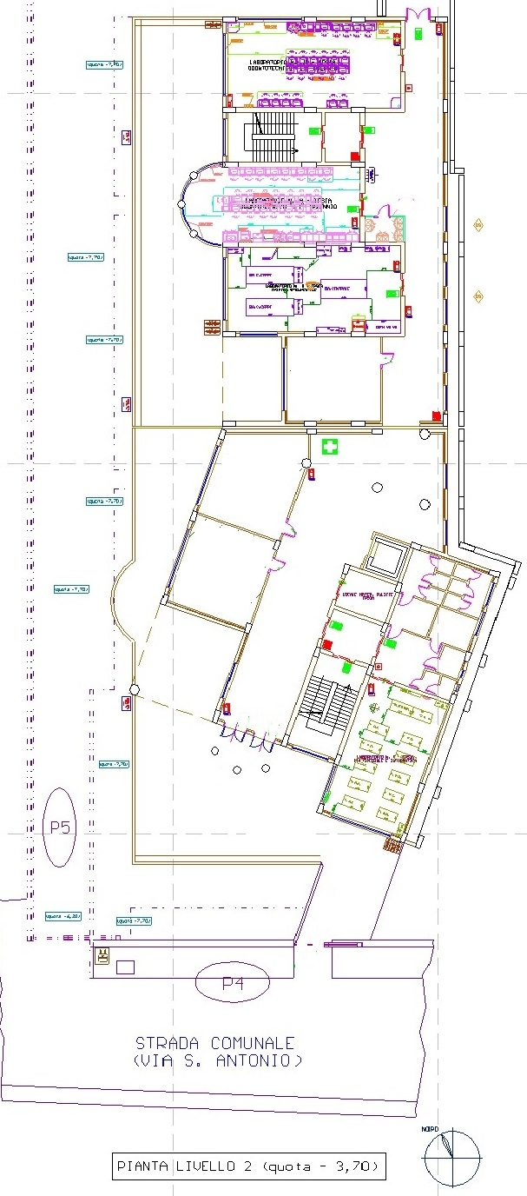

PERCORSO DI INGRESSO

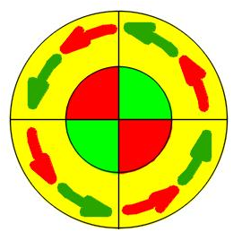
Classe 5^O
Aula n.12
I.1
VARCO 2
PERCORSO DI USCITA
Percorso classi dei livelli superiori per recarsi nel laboratorio di Informatica 1.
PERCORSO PER RAGGIUNGERE IL LAB. DI CHIMICA 1 DAI LIVELLI SUPERIORI

